МИНОБРНАУКИ РОССИИ

Федеральное государственное автономное   
образовательное учреждение высшего образования

«ЮЖНЫЙ ФЕДЕРАЛЬНЫЙ УНИВЕРСИТЕТ»

Институт компьютерных технологий и информационной безопасности

|  |  |
| --- | --- |
| Руководитель:  Ассистент кафедры вычислительной техники  Волошин А.В.  ____________  *(подпись)*  «___» ____________ 20__ г. | К защите допустить:  Доцент кафедры ИБТКС  к.т.н., А.П. Плёнкин  _____________  *(подпись)*  «___» ____________ 20__ г. |

ПОЯСНИТЕЛЬНАЯ ЗАПИСКА

**К ТВОРЧЕСКОМУ ПРОЕКТУ**

ПО ДИСЦИПЛИНЕ «ВвИД»

|  |  |  |
| --- | --- | --- |
| на тему: | Разработка программно-аппаратного комплекса шагающего робота | |
|  |  | |
| Команда: | Build N Learn | |
|  |  | |
| Выполнили: |  | Нестеренко Пётр Алекссевич, КТбо2-8 |
|  |  | *(подпись, фамилия, имя, отчество, группа)* |
|  |  | Кочубей Даниил Сергеевич, КТбо2-8 |
|  |  | *(подпись, фамилия, имя, отчество, группа)* |
|  |  | Жалнин Дмитрий Игоревич, КТбо2-8 |
|  |  | *(подпись, фамилия, имя, отчество, группа)* |
|  |  | Пучкова Анастасия Денисовна, КТбо2-8 |
|  |  | *(подпись, фамилия, имя, отчество, группа)* |
|  |  | Городилов Никита Сергеевич, КТбо2-10 |
|  |  | Калитин Алексей Вячеславович, КТбо2-6 |
|  |  | *(подпись, фамилия, имя, отчество, группа)*   |  | | --- | | Москаленко Андрей Сергеевич, КТбо2-6 | | *(подпись, фамилия, имя, отчество, группа)* | | Неприн Михаил Андреевич, КТбо2-1 | | *(подпись, фамилия, имя, отчество, группа)* | |

Таганрог 2021 г.

**Реферат**

Пояснительная записка содержит страниц, рисунков, таблиц и источников.

Суть проекта заключается проектировке мобильного робота и разработке информационно-управляющей системы, состоящей из алгоритмов управления и программного обеспечения для шагающего робота.

Результатом выполнения проекта является демонстрационный прототип мобильного робота.

Целью работы является изучение высокоуровневых языков программирования Python, Java, C++.

**Содержание**

1 Техническое задание 4

2 Введение 5

3 Распределение ролей 6

4 Аппаратная часть 7

4.1 Стабилизатор напряжения LM2596 7

4.2 ШИМ контроллер PCA9685 8

4.3 Контроллер заряда с защитой BMS 3S 8

4.4 Ультразвуковой датчик HC-SR04 8

4.5 Драйвер двигателей L298N 9

4.6 Мотор-редукторы на гусеничном шасси 9

4.7 Сервоприводы 9

4.8 Веб-камера Logitech C270 9

5 Программная часть 10

5.1 Robot operation system – ядро системы 10

4 Расчёт стоимости разработки 11

5 Результат проделанной работы 14

Список источников 15

# Техническое задание

Спроектировать мобильного робота и разработать информационно-управляющую систему. Максимальный размер роботизированной платформы —40см х 50см х 50см;

1. Кинематика базового шасси и программно-аппаратный комплекс системы управления выбирается командой самостоятельно без каких-либо ограничений, за исключением ограничений безопасности;
2. Управление роботом осуществляется посредством использования технологий Bluetooth или WI-FI.
3. Использовать высокоуровневые объектно-ориентированный языки программирования C++,Python, Java.

Результат выполнения проекта: демонстрационный прототип шагающего робота.

# Введение

После введения режима самоизоляции в обществе появилась острая потребность свести контакт людей друг с другом к минимуму. Целью нашего проекта является создание прототипа робота-официанта, который сможет полностью заменить человека. Владельцам ресторанного бизнеса это позволит повысить эффективность работы персонала и снизить трудозатраты.

# Распределение ролей

Только слаженные действия всех членов команды могут привести к успеху команды в целом. Выбор ролей для каждого её члена является очень важной и ответственной задачей. Каждый участник проекта должен чётко понимать, какие функции он должен выполнять, какой продукт на выходе получить, на каком этапе сейчас находится проект. Роли должны быть распределены так, чтобы участники команды могли дополнять друг друга, помогать друг другу, таким образом достигая поставленных целей. Если команда разобщена, проект обречён.

Список участников команды с соответствующими им ролями представлен на Таблице 1.

|  |  |
| --- | --- |
| ФИО | Роль в команде |
| Кочубей Даниил Сергеевич | Программист-конструктор |
| Ледерер Пётр Алексеевич | Программист-конструктор (капитан команды) |
| Жалнин Дмитрий Игоревич | back-end разработчик |
| Пучкова Анастасия Денисовна | Дизайнер, менеджер |
| Калитин Алексей Вячеславович | Инженер-программист |
| Неприн Михаил Андреевич | Программист |
| Москаленко Андрей Сергеевич | Программист |

Таблица 1 - распределение ролей

# Аппаратная часть

Проект реализован на базе микрокомпьютера Raspberry Pi 4, обеспечивающего достаточно ресурсов для разработки при низкой потребляемой мощности и удовлетворительном быстродействии для поставленной задачи. Микрокомпьютер занимается опросом датчиков, получением с них необходимой информации и обеспечивает связь между ними. Далее все электронные модули будут рассмотрены подробнее.

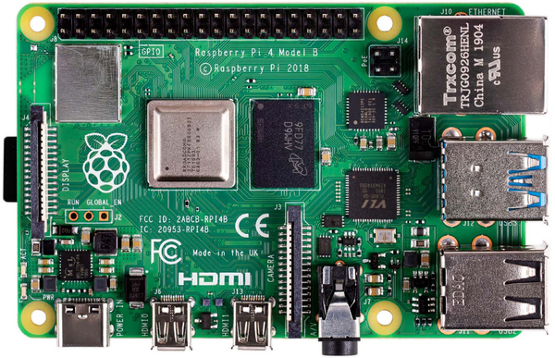

Рис 1. Внешний вид Raspberry Pi 4

## Стабилизатор напряжения LM2596

Основной модуль системы питания робота. Напряжение выдаваемое 3-мя аккумуляторами формата 18650 приблизительно равно 12 вольтам. LM2596 присутствует в устройстве для понижения питающего напряжения до 5 вольт - номинала требуемого Raspberry Pi.

ъ

Рис 2. Внешний вид LM2596

## ШИМ контроллер PCA9685

Так как робот имеет большое количество встроенных сервоприводов, для их контроля требуется специализированная плата, такая как PCA9685. Она подключается к Raspberry Pi по протоколу I2C и позволяет управлять сразу 16-ю устройствами работающими с ШИМ.

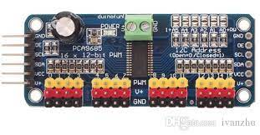

Рис 3. Внешний вид PCA9685

## Контроллер заряда с защитой BMS 3S

Так как питание робота осуществляется с помощью аккумуляторов формата 18650, для их зарядки, а так же контроля перегрузки и короткого замыкания, в роботе присутствует плата защиты BMS 3S. Она позволяет снимать с аккумуляторов до 20 А тока, чего с запасом хватает роботу для работы в течение 2 часов в интенсивном режиме.

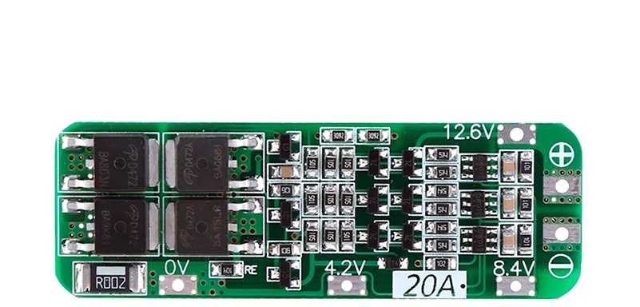

Рис 4. Внешний вид 3S BMS

## Ультразвуковой датчик HC-SR04

Ультразвуковой датчик HC-SR04 способен измерять расстояние и обнаруживать предметы в диапазоне от 2 сантиметров до 4метров. В роботе он служит для определения расстояния до препятствий при автоматическом режиме работы. Если расстояние до объекта меньше критического, то робот остановится и столкновение не произойдёт.

Рис 5. Внешний вид 3S BMS

## Драйвер двигателей L298N

Для управления электродвигателями постоянного тока в гусеничном шасси используется драйвер двигателей L298N. Он позволяет с помощью широтно-импульсной модуляции регулировать скорость и направление вращения моторов.

Рис 6. Внешний вид L298N

## Мотор-редукторы на гусеничном шасси

Служат для передвижения робота, номинальное рабочее напряжение 12 вольт. На каждом из моторов так же установлен редуктор, повышающий тягу двигателя за счёт уменьшения числа оборотов.

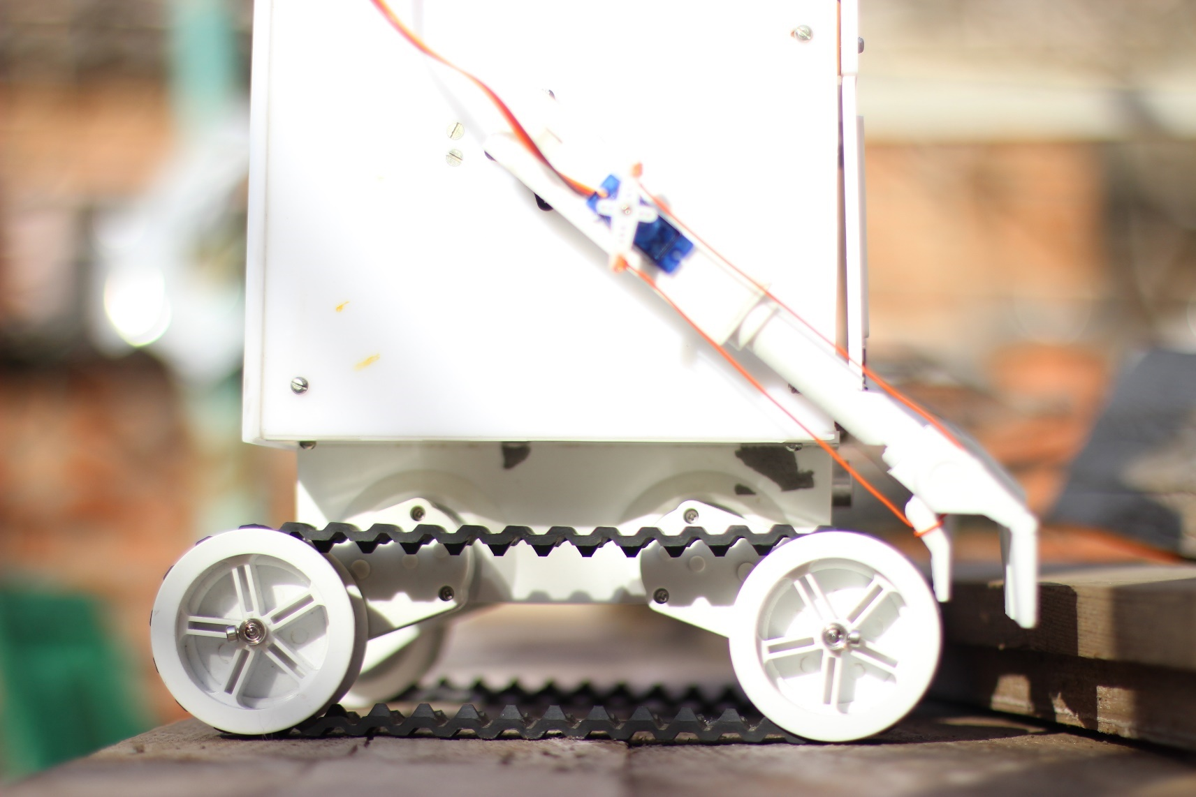]

Рис 7. Внешний вид мотор-редукторов

## Веб-камера Logitech C270

Для организации видео-стрима, а так же автономной работы в роботе присутствует камера Logitech c270.

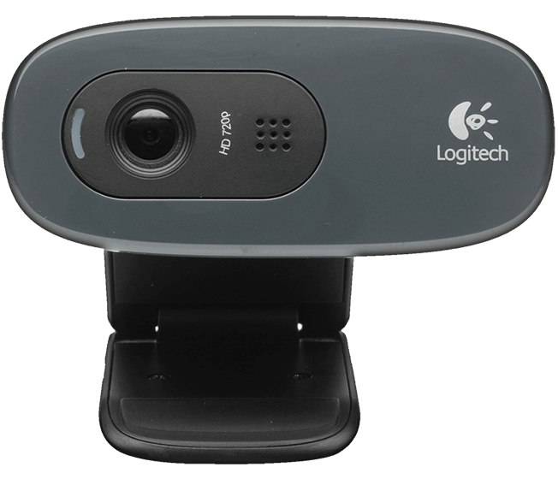

Рис 8. Внешний вид веб-камеры Logitech c270

## Сервоприводы

В роботе установлено 8 сервоприводов, они служат для:

1. Поворота рук
2. Активация захвата пальцем
3. Управление углом наклона глаз
4. Шейные сервоприводы

В проекте использовалось 2 вида сервоприводов. Для управления руками были выбраны более мощные сервоприводы, так как они должны поднимать больший вес.

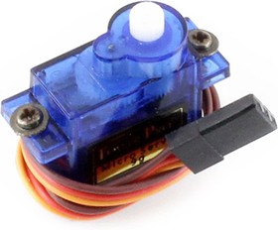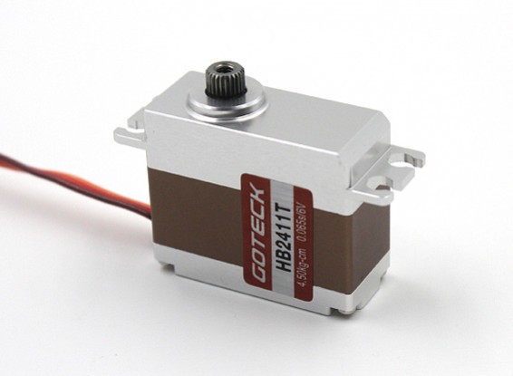

Рис 9. Внешний вид SG90 и Goteck HB2411T

## Корпус робота

Корпус сделан из двух основных материалов – PLA пластик и оргстекло(акрил). Руки и глаза были напечатаны на 3д принтере.

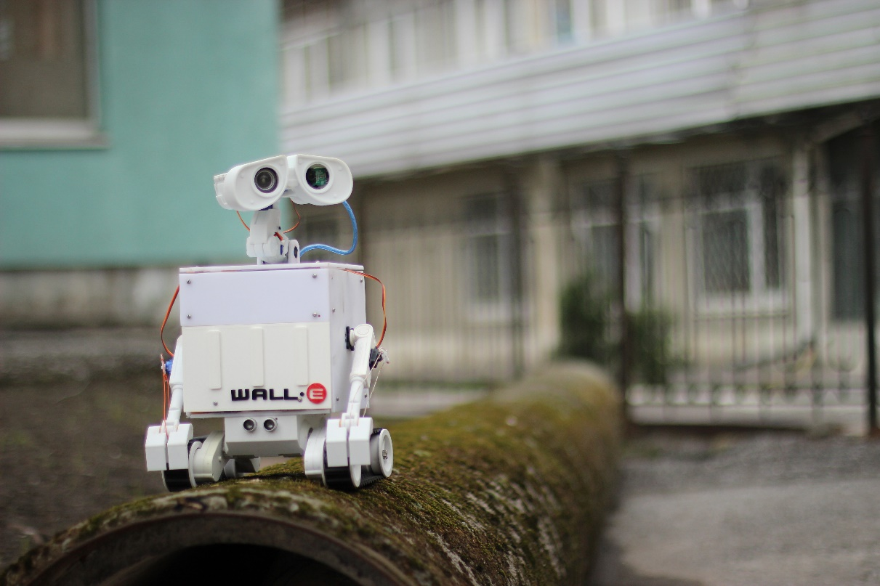

Рис 10. Робот в сборе

# Программная часть

По причине наличия большого количества аппаратных систем в составе робота, потребовалось реализовать множество алгоритмов для обработки данных с датчиков и камеры, а так же для управления механической частью всего комплекса. Так как полученная информация с датчиков имеет различный формат, то к процессу обработки отдельных потоков информации применялись разные подходы, так же все механические составляющие робота требуют отличные друг от друга управляющие сигналы, что тоже увеличило количество отдельных программных подсистем проекта.

## Robot operation system – ядро системы

сердцем программной части проекта стал фреймворк R.O.S., представляющий из себя подобие клиент-серверной системы, в которой различные программные составляющие робота выступают в качестве клиентов(узлов), работающих независимо друг от друга, и обмениваются между собой необходимыми данными по отдельным независимым каналам(топикам). Главным преимуществом данной системы является независимость отдельных узлов друг от друга, что в случае неполадок в одном модуле не влияет на работоспособность всех других. Так же фреймворк поддерживает многопоточность, что позволяет выделять несколько потоков на отдельные, требующие бОльшие вычислительные мощности, задачи.

## Сервер

Сервер является связующей частью между несколькими программными составляющими проекта. Основной задачей является получение сообщений от административного мобильного приложения, обработка и формирование различных управляющих сигналов для других узлов. Особенностью обработки является распределение сообщений по разным потокам для разных подпрограмм, что позволяет сделать управление механическими составляющими независимым друг от друга.

## Система распознавания и синтеза голоса

Скрипты были написаны на Python для Linux. Для реализации распознавания голоса была использована библиотека SpeechRecognition. На ее основе переводится запись с микрофона в текст и далее скрипт распознает знакомые слова и в зависимости от содержания запроса пользователя отвечает на команду подготовленным ответом, который воспроизводится с помощью espeak и SpeechSynthesiser.

В роботе Валли установлена веб-камера со встроенным микрофоном, которая и используется для системы распознавания голоса.

## Компьютерное зрение и цветовая сегментация

Испытания работоспособности программы с использованием python-библиотеки OpenCV производились на различных камерах и одинаково хорошо выполняли поставленную задачу. Для нахождения квадратной метки определенного цвета были использованы черно-белые маски, а накладывающиеся на квадратные контуры и выделяющие их координаты. При попадании центра квадрата правее вертикальной оси изображения робот должен подворачивать вправо, также и для случая с левосторонним расположением объекта. Для того, чтобы другие предметы не мешали обнаружению, используется функция, которая считает размер найденного объекта и поэтому не реагирует на них. Если все условия соблюдены, то робот направляется к метке и если оказывается непосредственно перед меткой, то останавливается и выполняет необходимые операции с клиентом.

## Robot operation system – ядро системы

## Robot operation system – ядро системы

# Расчёт стоимости разработки

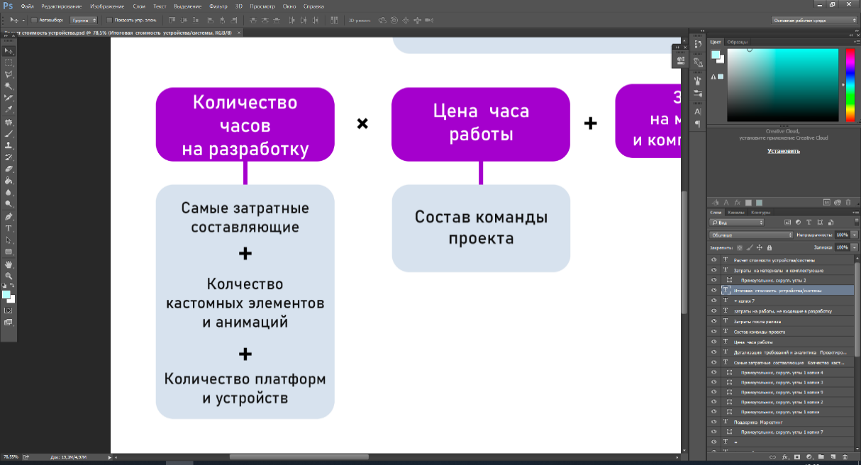

Таблица 4. Расчет количества часов на разработку

|  |  |  |  |
| --- | --- | --- | --- |
| № | Название этапа разработки | Количество человек, задействованных в разработке этапа | Количество часов, потраченных на этап |
| 1 | Проработка плана работы | 7 | 5 |
| 3 | Анализ ресурсов и возможностей. Заказ плат и микрокомпьютера. | 7 | 4 |
| 4 | Создание прошивки для внедрения в микрокомпьютер и платы | 6 | 60 |
| 5 | Прошивка и работа с микрокомпьютером | 6 | 55 |
| 6 | Продумывание дизайна робота | 2 | 21 |
| 7 | Проектирование, печать, сборка корпуса робота | 4 | 43 |
| 8 | Тестирование работоспособности робота | 7 | 37 |
| 9 | Обработка и исправление ошибок | 7 | 52 |
| 10 | Приведение устройства в надлежащий вид | 7 | 15 |
|  | ИТОГО: |  | 292 |

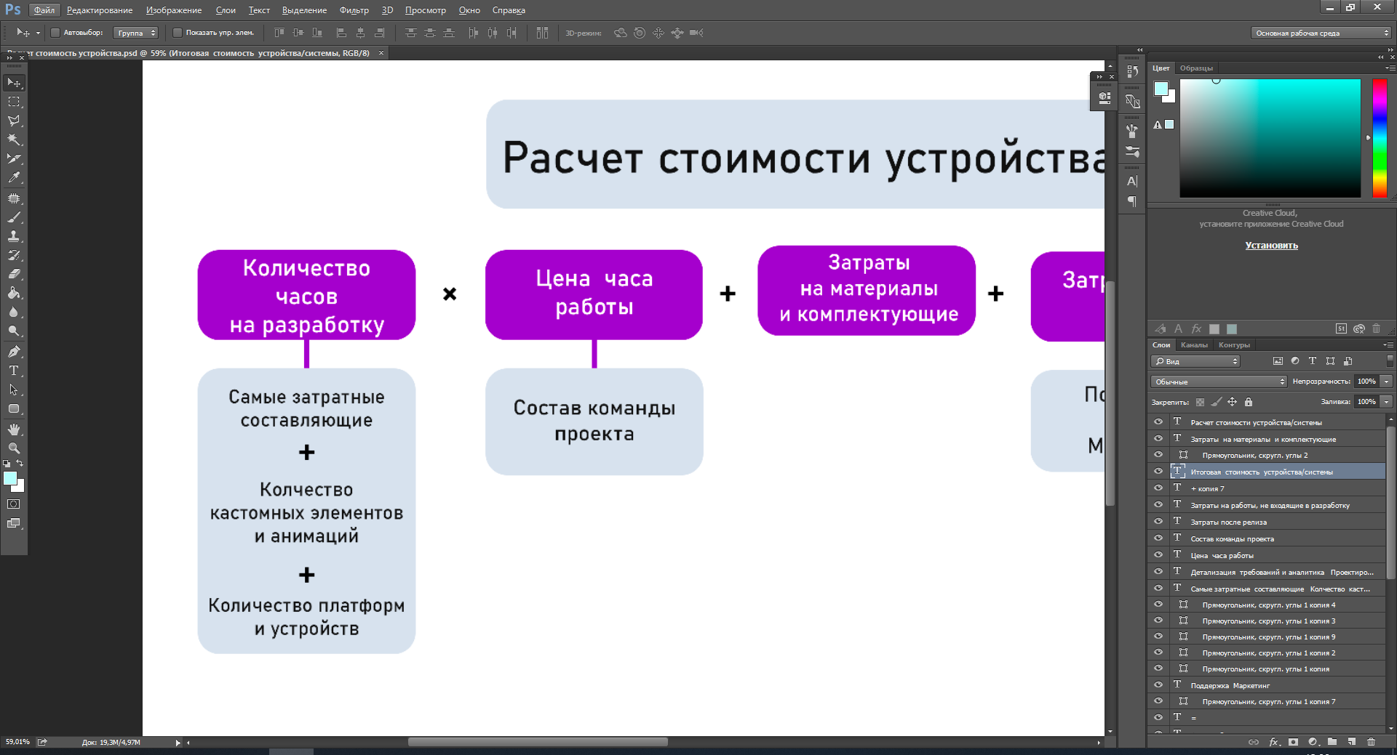

Итогом блока «Количество часов на разработку» будет суммарное количество часов.

На данном этапе проанализирован рынок рабочей силы, занимающегося тем или иным этапом.

Таблица 5. Расчет количества часов на разработку и цена часа работы

|  |  |  |  |  |  |
| --- | --- | --- | --- | --- | --- |
| № | Название этапа разработки | Количество человек, задействованных в разработке этапа | Количество часов, потраченных на этап | Цена часа работы (руб.) | Стоимость разработки |
| 1 | Построение архитектуры  Корпуса, его изготовление | 4 | 43 | 800 | 14000 |
| 2 | Создание прошивки и прошивка устройства | 6 | 124 | 800 | 60000 |
| 3 | Тестирование и отладка системы | 7 | 89 | 800 | 50000 |
|  | ИТОГО |  |  |  | 1240000 |

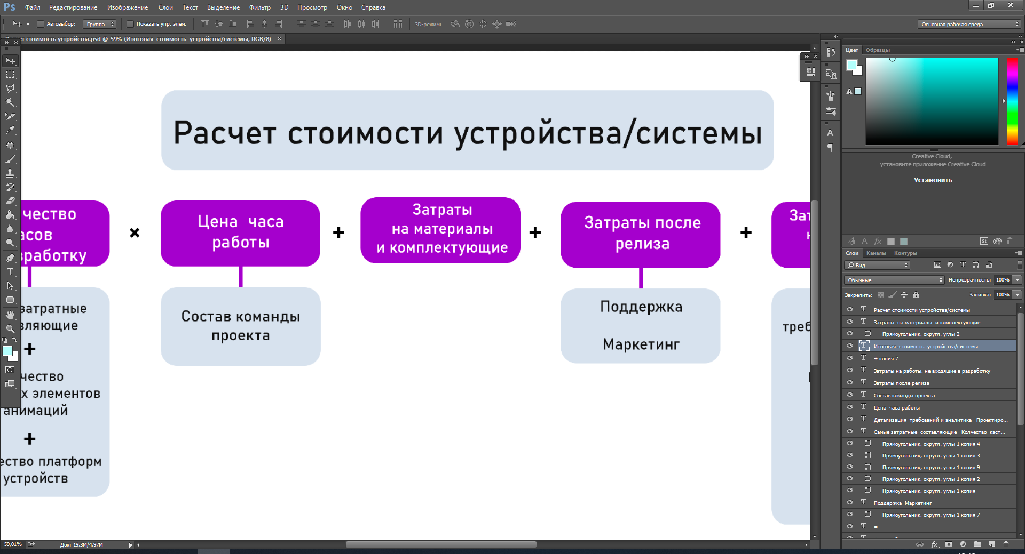

Этап имеет перечень основных деталей, комплектующих и материалов, задействованных в создании конечного продукта. Таблица 6.

|  |  |  |  |  |
| --- | --- | --- | --- | --- |
| № | Название материала/комплектующих | Цена за ед. (руб.) | Количество в готовом изделии | Общая стоимость (руб.) |
| 1 | Плата зарядки | 1700 | 1 | 1700 |
| 2 | Сервоприводы | 1300 | 3 | 3900 |
| 3 | Плата расширения для сервоприводов | 760 | 3 | 2280 |
|  | ИТОГО |  |  | 79800 |

# Результат проделанной работы

В результате выполнения работы мы:

# Список источников